小程序需要准备
- 小程序账户 https://mp.weixin.qq.com/
  - 需要注册一个163邮箱账户
  - 小程序信息准备
    - 名称
    - 图标
    - 简介
    - 服务类目（公司主要的经营方向，3个多选）
    - 认证服务 （当前这一块需要支付，可选公司支付或者管理员微信支付）
    - 主体负责人的身份证信息，手机号
    - 管理人信息（可与主体负责人一致）
- 服务器账户
  - 阿里云服务器（一般公司使用2核4G服务器）
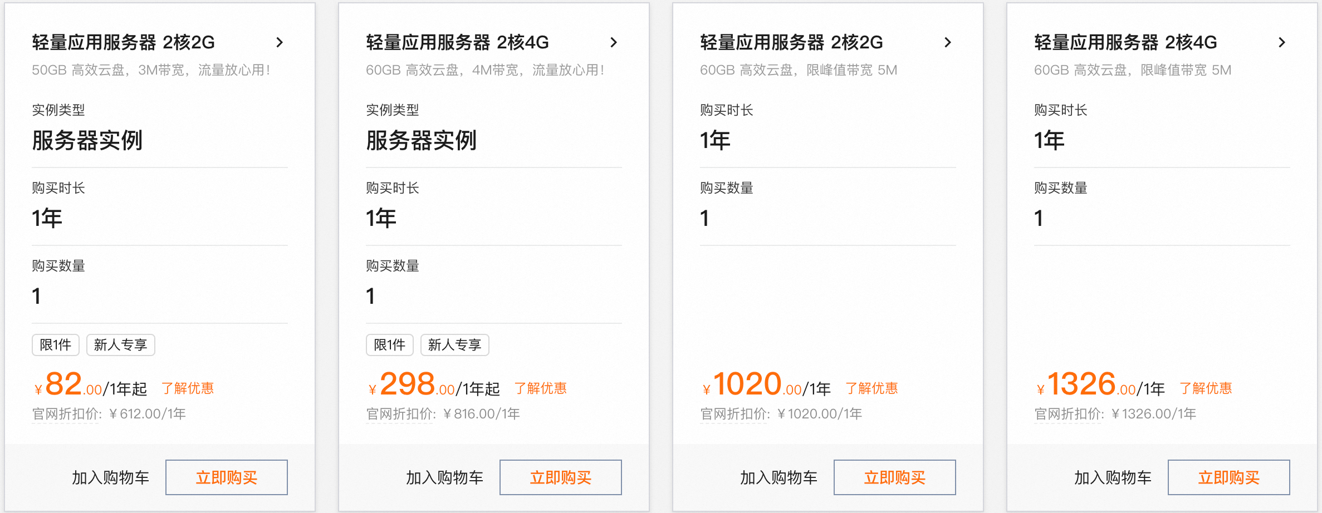

- 域名
  - 域名购买
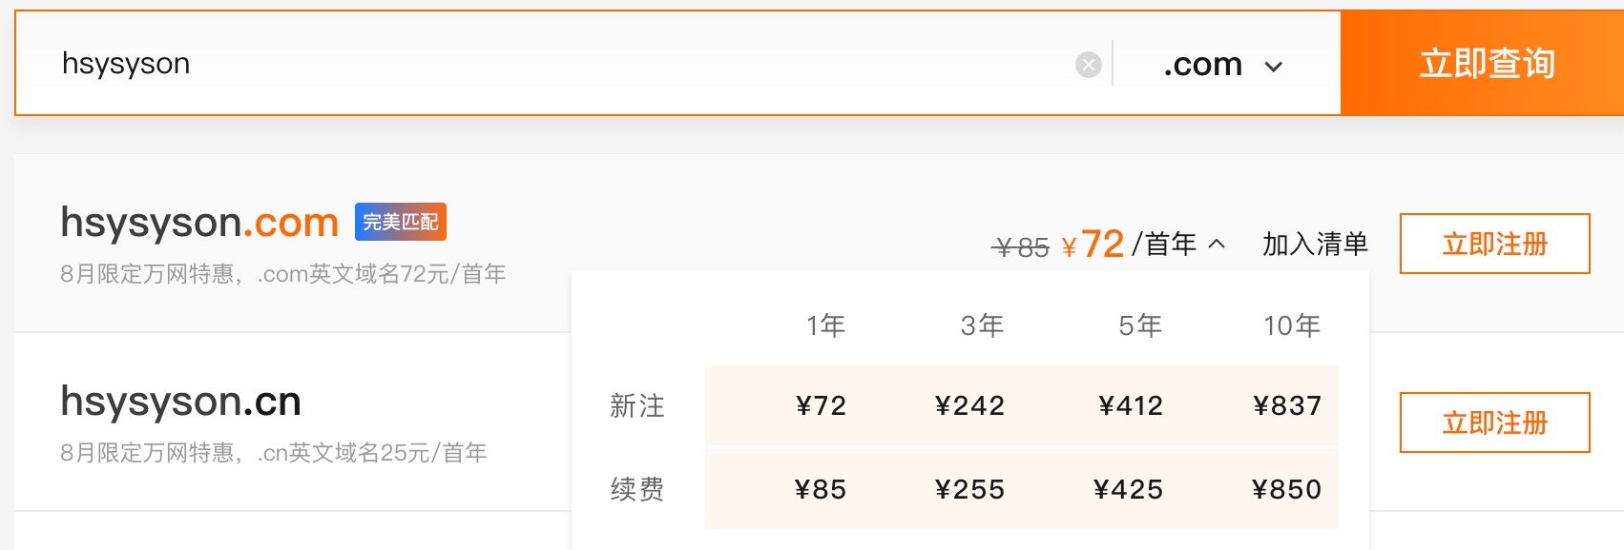
  - 域名备案
1.备案信息域名方进行备案
- 商户支付账户
  - 微信商户号开通 https://pay.weixin.qq.com/
  - 公司支付账户
  - 管理员信息
    - 姓名
    - 手机号
    - 邮箱

- 公司资料
  - 公司的营业执照
- 微信支付提现方式
  - 自动提现（对公账户）
每天自动将基本账户内的资金提现至结算银行卡（对公账户），隔日到账
  - 手动提现
手动转出金额，1-3个工作日到账

